“百会进百企”科技赋能助力民营企业
高质量发展系列活动——
“七台河市重点产业技术需求对接会”成功举办

按照中国科协《发布2023年度“科创中国”科技服务团示范项目的通知》，根据黑龙江省科协《黑龙江省科协2023年工作要点》安排和《关于印发<黑龙江省科协系统开展“百会进百企”科技赋能行动工作方案>的通知》（黑科协学字〔2022 〕34号要求，“科创中国”煤炭清洁高效利用产业服务团、“科创中国”黑龙江产业振兴区域科技服务团、中国煤炭学会、黑龙江省科技创新协会等专家根据七台河创新驱动示范市的重点产业技术需求，开展“百会进百企”科技赋能
助力民营企业高质量发展系列活动。
2023年10月11日，由七台河市科学技术协会主办，中国煤炭学会、黑龙江省科技创新协会、“科创中国”黑龙江产业振兴区域科技服务团承办的“七台河市重点产业技术需求对接会”成功举办。
专家组根据前期企业提出是具体技术需求，帮助企业匹配科技资源和专家团队，促成供需技术合作，帮助企业畅通资源汇集渠道，助力企业创新发展。七台河市科协主席周世君、刘贵阳，哈尔滨商业大学食品工程学院副院长、黑龙江省食品科学技术学会副理事长兼秘书长张院长及其研发研团队，玉米种植高产模式专家、企业信息化数字化专家、企业管理体系专家、财税策划、创新能力提升等专家团队，七台河市农投农业集团有限公司、农投矿业有限公司等企业代表共计30余人参加会议。
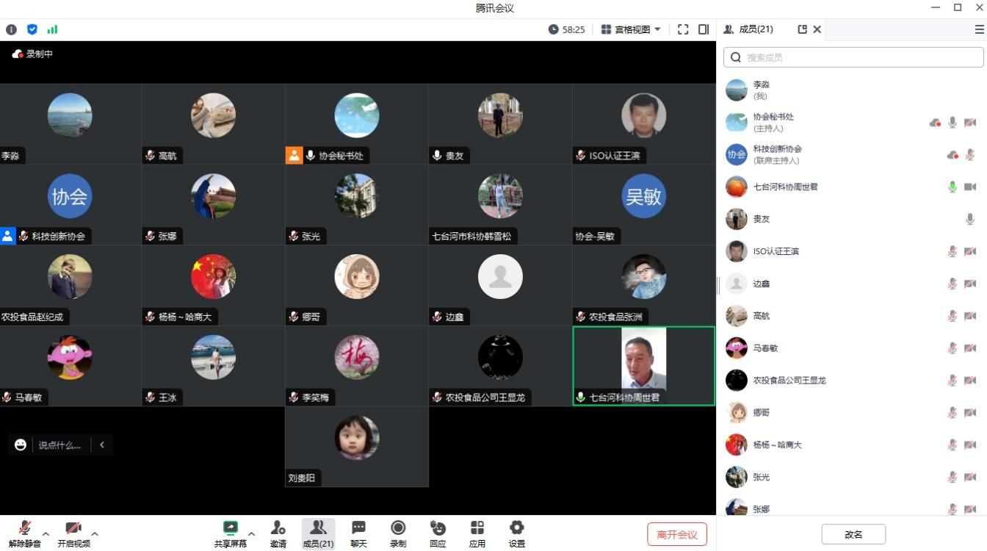
会上，面向七台河市煤化工、绿色特色食品、现代服务业、新材料新能源、绿色低碳等重点产业技术需求，科技服务团专家组为其提供有效对接和专业化服务。邀请信息、生物、新材料、新能源、现代制造等领域的省内外专家和机械高端装备制造、绿色食品、农产品种植、金融财税、企业管理等方面重点产业的技术专家针对相关企业提出的产业发展需求进行有效对接，转移转化科技成果，助力新旧动能转换，促进七市经济健康快速发展。
其中，为七台河市农投食品有限公司解决绿色特色食品生产工艺技术难题，为七台河市隆鹏煤炭发展有限责任公司解决生产过程中的数字化转型升级技术难题，为黑龙江联顺生物科技有限公司解决生物农药技术难题，为黑龙江省勃农兴达机械有限公司解决农机智能装备技术难题，为黑龙江三江变压器有限公司解决高端装备制造技术难题等共计48项，为七台河市今后经济高质量发展奠定了基础。下一步，科技服务团将在产业技术研究院、科技成果转化、技术转移等方面提供技术服务，进一步促进重点产业技术对接合作，全力推动七台河市重点产业技术的快速转化和推广应用，助力重点产业高端化、多元化、低碳化发展。

